C E C S T/CECS *** ∶ 2018

中 国 工 程 建 设 协 会 标 准

灌注桩成孔质量检测技术规程
Technical specification for testing
of the Drilling Hole of Cast-in-place Pile

（征求意见稿）
2018年08月30日

中国工程建设标准化协会标准
灌注桩成孔质量检测技术规程
Technical specification for testing
of the Drilling Hole of Cast-in-place Pile
of the Drilling Hole of Cast-in-place Pile 术规程

主编单位：福建省建筑科学研究院
批准部门：中国工程建设标准化协会
施行日期： 年 月 日

前 言
根据中国工程建设标准化协会建标协《关于印发2017年第一批工程建设协会标准制订、修订计划的通知》（建协标[2017]014号）的要求，标准编制组经广泛调查研究，认真总结事件经验，参考有关国内标准，并在广泛征求各方意见的基础上，制定本规程。
本规程的主要技术内容包括：1.总则；2.术语和符号；3.基本规定；4.接触式成孔检测法；5.非接触式成孔检测法；6.检测报告和3个附录。
本规程由中国工程建设标准化协会归口管理，由福建省建筑科学研究院负责具体技术内容的解释。执行过程中如有意见或建议，在使用中如发现需要修改和补充指出，请将意见和资料寄送解释单位。

本规程主编单位：福建省建筑科学研究院
本规程参编单位：
本规程主要起草人员：
本规程主要审查人员：

目 次
1 总则 1
2 术语、符号 2
2.1 术 语 2
2.2 主 要 符 号 2
3 基本规定 3
3.1 一般规定 3
3.2检测前准备 4
3.3 检测数量及抽样原则 4
3.4重复检测与扩大检测 4
4 接触式成孔检测法 5
4.1 一般规定 5
4.2 检测仪器设备 5
4.3 孔径检测 5
4.4 成孔垂直度检测 6
4.5 沉渣厚度检测 6
4.6 孔深检测 7
5 非接触式成孔检测法 8
5.1 一般规定 8
5.2 检测仪器设备 8
5.3 现场检测 8
5.4 检测数据分析 8
6 检测报告 10
附录A 伞型孔径仪标定方法 11
附录B 成孔测斜装置仪标定方法 12
附录C 泥浆三大指标检测 13
本规程用词说明 14
引用标准名录 15
附：条文说明 15

Contents
1 General provisions 1
2 Terms and symbols 2
2.1 Terms 2
2.2 Principal symbols 2
3 Basic requirements 3
3.1 General requirements 3
3.2 Test preparation 3
3.3 Test sampling principles 3
3.4 Repeaded tests and extended tests 4
4 Contact type inspection method for drilling hole 4
4.1 General requirements 4
4.2 Equipments 4
4.3 Borehole diameter testing 5
4.4 Verticality Testing 5
4.5 Sediment thickness testing 6
4.6 Depth testing 6
5 Noncontact type inspection method for drilling hole 6
5.1 General requirements 6
5.2 Equipments 6
5.3 Field testing 6
5.4 Analysis of testing data 6
6 Test reports 8
Appendix A 8
Appendix B 10
Appendix C 10
Explanation of wording in this specification 11
List of quoted standards…………………………………………………………………………..12 Addition：Explanation of provisions…………..…….………………………...…………………13

1 总则
- 为了在灌注桩成孔质量检测中贯彻执行国家的技术经济政策，做到安全适用、技术先进、数据准确、评价正确，为设计、施工及验收提供依据，制定本规程。
- 本规程适用于灌注桩成孔后尚未灌注时的质量检测。
- 本规程涉及的成孔检测内容为：孔径、孔垂直度、孔深及沉渣厚度。本规程涉及的检测方法为接触法及非接触法。
- 灌注桩成孔质量的检测除应符合本规程外，尚应符合国家、行业现行有关标准、规范、规程及管理规定的要求。

2 术语、符号

2.1 术 语
- 灌注桩 Cast-in-place concrete Pile
在地基中以人工或机械成孔，在孔中灌注混凝土而成的桩。包括等直径灌注桩和非等直径灌注桩。
- 沉渣 Sediment
灌注桩成孔后，淤积于孔底部的非原状沉淀物。
- 接触式成孔检测法 Contact type inspection method for drilling hole
采用与桩孔壁或桩底部接触的设备进行灌注桩成孔孔径、孔垂直度、孔深及沉渣厚度的检测方法。
- 非接触式成孔检测法Noncontact type inspection method for drilling hole
采用不与桩孔壁或桩底部接触的设备进行灌注桩成孔孔径、孔垂直度的检测方法。
- 超声波成孔检测法 Ultrasonic inspection method for drilling hole
是一种非接触式成孔检测法，采用超声波探头垂直连续测量各深度不同方向的孔径，根据由记录仪同步绘制出各方向孔壁形态的记录图，判定孔径、孔垂直度的检测方法。
- 偏心距 Eccentric distance
灌注桩成孔以后，孔中心轴线与地面孔口确定的孔中心垂线间的水平距离。
2.1.7 成孔垂直度pore-forming verticality
表征灌注桩成孔轴线与铅直方向偏离程度的指标。一般用桩孔偏心距和实测孔深度的比值表示。

2.2 主 要 符 号
D₀——起始孔径（m）；
k ——仪器常数（m/ Ω）；
$ΔV$ ——信号电位差（V）；
I——恒定电流源电流（A）；
$E$-桩孔偏心距（$m$）；
$L$-实测孔深度（$m$）；
$d$-孔径或钻具内径（$m$）；
$φ$-测斜探头或扶正器外径（$m$）；
$h_{i}$-第$i$段测点距（$m$）；
$θ_{i}$-第$i$测点实测顶角（${}^{∘}$）；
$θ_{i−1}$-第$i−1$测点实测顶角（${}^{∘}$）；
$c$-超声波在泥浆介质中传播的速度（$m/s$）；
$d_{0}$-护筒直径（$m$）；
$d^{'}$-两方向相反换能器的发射（接收）面之间的距离（$m$）；
$t_{1}$、$t_{2}$-对称探头的实测声时（$s$）。

3 基本规定

3.1 一般规定
3.1.1 除验收标准及设计方要求外，以下情况应进行成孔检测：
1 当地质水文条件复杂，需提高成桩成功率和效率时；
2 当需要指导优化施工工艺、设备和方法时；
3 当需要对孔壁稳定性进行评价时；
4 当需要指导不合格成孔修正时。
3.1.2成孔质量检测方法目前主要分为接触类和非接触类。成孔质量检测内容为：孔径、孔垂直度、孔深及沉渣厚度。检测方法可根据成孔尺寸、形状、精度要求、现场具体条件等按表3.1.2合理选择。
表3.1.2 检测仪器、方法选用表
项目 | 接触式成孔检测法 |  | 非接触式成孔检测法
项目 | 代表仪器、方法 | 适用桩型 | 代表仪器、方法 | 适用桩型
成孔孔径 | 伞型孔径仪 | 成孔直径小于2500mm的等直径干（湿）作业灌注桩 | 超声波法 | 各形状湿作业灌注桩
成孔垂直度 | 成孔测斜装置 | 成孔直径小于2500mm的等直径干（湿）作业灌注桩 | 超声波法 | 各形状湿作业灌注桩
沉渣厚度 | 电阻率法 | 干（湿）作业灌注桩 | /
沉渣厚度 | 探针压力法 | 干（湿）作业灌注桩
沉渣厚度 | 探针压力-倾角结合法 | 干（湿）作业灌注桩
沉渣厚度 | 静力触探法 | 干（湿）作业灌注桩
成孔深度 | 测绳法 | 干（湿）作业灌注桩 | /

注1 首先，应按附录C进行泥浆三大指标检测，当泥浆比重超过1.3，含砂率超过4%时，需进行处理达到标准后才可采用超声波法，否则应采用接触法。
注2孔内气泡较多，影响超声波法正常工作时，应等待或采用接触法。
注3 成孔深度的测量，可单独采用测绳法测量，也可在测量成孔孔径或垂直度时同步进行。

3.1.3成孔质量应符合设计要求或符合表3.1.3的要求。
检测仪器设备必须是具有计量器具生产许可证的厂家生产的合格产品，并在检定/校准有效期内使用。检测前应对仪器设备检查调试，检测过程中应加强仪器设备检查，按要求在检测前和检测过程中对仪器进行率定。

表3.1.3 灌注桩成孔质量检验标准
序号 | 检验项目 |  | 允许偏差 | 允许值
1 | 孔径 | 泥浆护壁钻、挖、冲孔灌注桩 | ≥0① | /
1 | 孔径 | 套管成孔灌注桩 | ≥0① | /
1 | 孔径 | 干成孔灌注桩 | ≥0① | /
1 | 孔径 | 人工挖孔桩 | ≥0① | /
2 | 成孔  垂直度 | 泥浆护壁钻、挖、冲孔灌注桩 | ≤1/100② | /
2 | 成孔  垂直度 | 套管成孔灌注桩 | ≤1/100② | /
2 | 成孔  垂直度 | 干成孔灌注桩 | ≤1/100② | /
2 | 成孔  垂直度 | 人工挖孔桩 | ≤1/200①② | /
3 | 孔深 |  | 不小于设计值
4 | 沉渣厚度 | 端承型桩 | / | ≤50㎜
4 | 沉渣厚度 | 摩擦型桩 | / | ≤150㎜①
4 | 沉渣厚度 | 抗拔、抗水平力桩 | / | ≤200㎜

注：①《建筑地基基础工程施工质量验收规范》GB50202和 《建筑桩基技术规范》JGJ94在这个值上要求不同，本规程执行近期的国家规范，实际情况也可设计要求执行。
②成孔垂直度一般指整根桩的垂直度，某些情况下，对桩身局部垂直度有要求时，应提供最大垂直度。
3.1.4检测仪器设备应具有良好的稳定性及绝缘性，且应具备防尘、防潮、防震等功能，并能在-10～+50℃温度环境条件下正常工作。
3.1.5灌注桩成孔质量检测应委托有检测资质的单位承担。检测机构应通过省级以上计量行政主管部门的计量认证，并应具有相关资质。检测人员应经过上岗培训合格，并应持证上岗。

3.2检测前准备
- 调查、资料收集阶段宜包括下列内容：
- 收集被检测工程的岩土工程勘察资料、设计图纸、施工记录；了解施工工艺和施工中出现的异常情况。
- 进一步明确委托方的具体要求。
- 检测项目现场实施的可行性。
- 应根据调查结果和确定的检测目的，选择检测方法，制定检测方案。检测方案宜包含以下内容：工程概况，检测方法及其依据的标准，抽样方案，所需要的配合工作，试验周期及工作进度，检测中的安全与环保措施等。

3.3 检测数量及抽样原则
- 灌注桩的成孔质量检测数量应不少于总桩孔数的20%，且不少于10个桩孔，柱下三桩或三桩以下承台桩孔的成孔检测数量应不少于1个桩孔。桥梁桩成孔应全数检测。
- 试成孔应全部进行成孔检测。
- 检测成孔位应按下列原则确定：
- 对施工质量有疑问的孔；
- 不同类型或采用不同工艺开始施工的前两个孔；
- 地层性质差异大或容易发生偏斜、坍塌、缩径等不利于施工区段内的孔；
- 设计认为重要结构部位的桩孔；
- 随机抽样，基本均匀分布。

3.4重复检测与扩大检测
- 现场检测后，应及时向委托方提供检测结果。当检测结果不满足检验标准规定时，经处理后进行重复检测，直至符合要求。
- 现场成孔质量检测过程中，出现连续3个孔复测，或在检测过程中有问题的孔数量大于已检测数量的30%时，应扩大检测。

4 接触式成孔检测法

4.1 一般规定
- 本类检测方法适用于检测灌注桩成孔的孔径、成孔垂直度、孔深及底部沉渣厚度。
- 本类检测方法常用检测设备由：伞型孔径仪（含成孔测斜装置）、沉渣测定仪、孔深测绳和地面主机组成。

4.2 检测仪器设备
- 接触法采用的各种仪器设备，应具备标定装置。标定装置应经国家法定计量检测机构检定或校准。
- 用于孔径测试的伞型孔径仪应符合下列规定：
- 当桩周土为岩层时，孔径测量误差应 ≤±10mm，其他土层时孔径测量误差应 ≤±20mm
2测量杆不宜少于4根，测量杆张开时应具备足够的长度和张力，以确保末端能接触孔壁。
- 用于成孔垂直度的成孔测斜装置应符合下列规定：.
1 测量范围不应小于 0～10°；
2 分辨率 不应小于0.05°；
3 测量误差应 ≤1/2000。
- 用于沉渣测定的设备应符合下列规定：
1 采用电阻率法测量沉渣的仪器，电阻率测量误差 ≤5%,换算沉渣厚度测量误差 ≤±5mm；
2采用探针压力法测量沉渣的仪器，其换算沉渣厚度测量误差应 ≤±5mm,探针长度应能满足沉渣厚度的测试要求；
3采用探针压力-倾角结合法的仪器，其换算沉渣厚度测量误差应 ≤±5mm；
4采用静力触探法，测量精度换算沉渣厚度误差应≤±5mm；
5探头的重量、截面积应能适应检测的要求。
4.2.5 用于孔深测量装置应符合下列规定：
1 孔深测量误差应≤0.01m;
2测绳应采用不易变形的材质，且其长度应定期进行校准;
3某些通过滑轮及光电脉冲法计数的装置，经一段时间会发生偏差，应定期进行校准。

4.3 孔径检测
- 灌注桩成孔孔径检测，宜在清孔完毕后进行。
- 伞型孔径仪进入现场检测前应进行标定，标定应按照附录A的要求进行。标定完毕后恒定电流源电流和量程，仪器常数及起始孔径在检测过程中不得变动。
- 孔径检测应自孔底向孔口连续进行。仪器降至孔底后，将仪器的测量杆同时张开，然后匀速提升测量杆并实时存储孔径测量值，提升速度不宜大于0.2m/s，且提升速度能保证采集到清晰、可靠的数据。孔径变化较大处，应降低探头提升速度。
- 检测结束时，应根据孔口护筒直径的检测结果，复核仪器的测量误差，必要时应重新标定后再次检测。
- 孔径记录图应满足下列要求：
1 有明显孔径及深度的刻度标记，能准确显示任意深度截面的孔径；
2 有设计孔径基准线、基准零线及同步记录深度标记；
3 记录图纵横比例尺，应根据设计孔径及孔深合理设定，并应满足分析精度要求。

4.4 成孔垂直度检测
- 成孔垂直度检测可采用顶角测量方法。
- 成孔测斜装置进入现场检测前应进行标定，标定应按照附录B的要求进行。
- 成孔垂直度检测可在清孔完毕后，在未提钻的钻具内进行。使用测斜装置外加扶正器时，也可在孔径检测完成后直接在孔内进行垂直度检测。扶正器的直径应根据设计孔径的大小合理选择，并需满足测量精度要求。
- 成孔垂直度检测应避免明显扩径段。
- 检测前应进行孔口校零。
- 现场检测步骤应符合下列规定：
1 在仪器主机上设置孔径、测斜装置外径（带扶正器则为扶正器外径）等参数。
2 将测斜装置下降至孔中预设起始深度位置，测斜装置应不碰触孔壁、保持自然垂直状态，并在此处做角度零度值校验。
3 下放测斜装置，每间隔一定深度停止下降，待顶角显示值稳定时保存该测点数据，然后继续下测直到孔底。
4 每个测点的间距不宜大于5m，在顶角变化较大处宜加密检测点数，在接近孔底位置检测最后一个测点。
- 成孔垂直度检测结果以偏心距和垂直度表示。桩孔垂直度K可按下式计算：
$K=（E/L）×\text{100}\text{\%}$ （4.4.7-1）
$E=d/2−φ/2+\sum{h_{i}×\text{sin}\left[{\left(θ_{i}+θ_{i−1}\right)}/2\right]}$ （4.4.7-2）
式中：$E$-桩孔偏心距（$m$）；
$L$-实测孔深度（$m$）；
$d$-孔径或钻具内径（$m$）；
$φ$-测斜探头或扶正器外径（$m$）；
$h_{i}$-第$i$段测点距（$m$）；
$θ_{i}$-第$i$测点实测顶角（${}^{∘}$）；
$θ_{i−1}$-第$i−1$测点实测顶角（${}^{∘}$）。
成孔垂直度是分段检测的，当有必要时，可提供局部的最大垂直度。

4.5沉渣厚度检测
4.5.1成孔的沉渣厚度检测，宜在清孔完毕后，灌注混凝土前进行。
4.5.2沉渣厚度检测可采用1.电阻率法；2.探针压力法3、压力-倾角结合法 4、静力触探法等。
4.5.3电阻率法检测步骤应符合下列规定：
1 将沉渣测定仪探头对准孔中心部位，下放沉渣测定仪探头直到孔底，下放测头时观察电阻率值变化范围，选取合适的测量量程或放大倍数。
2 提升沉渣测定仪探头1~2m，再让测定仪探头自由下落，穿透沉渣层达到原土层。
3 将沉渣测定仪探头匀速缓慢地提升，沉渣测定仪自动记录孔底不同深度的泥浆电阻率，并绘制出“泥浆电阻率-深度”曲线，直到将测定仪探头提升至距离孔底约2m高度停止。
4泥浆电阻率-深度曲线上的拐点以下部分可判断为沉渣，其厚度由深度坐标量取。
4.5.4探针压力法检测步骤应符合下列规定：
1沉渣探头下放到孔槽底时，电机自动停止下放探头。
2 主机读取探头状态，当探头倾斜超过一定范围时提示调整探头位置直至探头近似直立。
3主机控制探针缓慢伸出，同时测定探针压力和伸出长度，当探针穿过沉渣触碰到底部时压力开始增大，压力曲线发生变化，此时探针伸出长度即为当前位置沉渣厚度。
4.5.5探针压力-探头倾角结合法检测步骤应符合下列规定：
1沉渣探头下放到孔槽底时，电机自动停止下放探头。
2 主机读取探头状态，当探头倾斜超过一定范围时提示调整探头位置直至探头近似直立。
3主机控制探针缓慢伸出，同时测定探针压力和伸出长度，当探针穿过沉渣触碰底部，压力曲线变化较小，角度曲线变化较大，由于底部的不规则导致探头倾斜，此时探针伸出长度即为当前位置沉渣厚度。

4.5.6静力触探法检测步骤应符合下列规定：
本方法一般用于旋挖成孔的灌注桩。
1成孔后，通过适配器将静力触探装置和钻杆稳固连接。
2 下放探头，接近桩底时减缓速度。
3当静力触探头进入沉渣时，若干探头和浮盘，开始分别记录 锥尖阻力与位移，可根据阻力变化和位移测定沉渣厚度。

4.5.7 沉渣厚度检测应至少进行3次，取3次检测数据的平均值为该成孔的沉渣厚度值。

4.6 孔深检测
4.6.1成孔的孔深检测，可以与前述孔径或垂直度检测并行测量，也可采用测绳法单独测量，但检测精度应满足评价要求。
4.6.2检测前应将深度起算面与钻孔钻进深度起算面对齐，以此计算孔深。

5 非接触式成孔检测法

5.1 一般规定
- 本类方法采用的仪器设备不与孔壁机械接触。
- 本类方法目前常用的检测方法为超声波法。适用于检测泥浆护壁灌注桩成孔的孔径、垂直度。
- 被检测孔径不宜小于0.5m，不应大于仪器的检测能力范围。
- 检测时，孔内泥浆性能应满足仪器使用的要求，应采取有效措施，保证超声波信号清晰有效。

5.2 检测仪器设备
- 超声波法检测仪器设备应符合下列规定：

1 测量误差符合表5.2.1规定

表5.2.1 超声波法检测仪器允许误差
孔壁土层  桩径mm | 岩层 | 其他土层
＜2500mm | ≤±10mm | ≤±15mm
≥2500mm且＜4000mm | ≤±15mm | ≤±20mm
≥4000mm | ≤±25mm

2 垂直度检测精度换算误差≤1/2000;
3 测量系统为超声波脉冲系统；
4 超声波仪器的探头应能同时对十字正交的不少于4个方向进行检测；
5记录方式为模拟式或数字式；
6 从绞车悬挂下来的传感器在遇到护筒或孔底时应自动控制停机，应能自动控制停机。

5.3 现场检测
5.3.1 宜在清孔完毕、孔中泥浆内气泡基本消散后、安放钢筋笼之前进行。
5.3.2 仪器探头宜对准护筒中心轴线。
5.3.3 检测前，应利用护筒直径作为标准距离标定仪器系统。标定应至少进行2次。
5.3.4 标定完成后，应及时锁定相关参数设置，在该孔的检测过程中不得变动。
5.3.5检测中探头升降速度不宜大于10m/min。即0.167m/s,但某些设备可达到0.3m/s，因此改为检测中探头升降速度不宜大于0.3m/s，且升降速度能保证采集到清晰、可靠的数据。
5.3.6 应正交X-X′、Y-Y′二方向检测，直径大于4m的桩孔、支盘桩孔、试成孔及静载荷试桩孔应增加检测方位。
5.3.7 应标明检测剖面X-X′、Y-Y′走向与实际方位的关系。
5.3.8 试验性成孔施工质量检测应待孔壁稳定，连续跟踪检测时间宜为12h，每间隔3～4h检测一次，比较数次实测孔径曲线、孔深等参数的变化，得出合理的结论。
5.3.9现场检测的图像应清晰、准确。当不满足要求时，应降低泥浆比重及含砂率后，重新检测。
5.3.10当为旋挖钻孔时，可将测试设备直接安装于钻杆上，通过钻杆的升降来代替绞车的运行进行测试。

5.4 检测数据
5.4.1 现场检测记录图应满足分析精度需要，并包括下列信息：
1 有明显的刻度标记，能准确显示任何深度截面的孔径及孔壁的形状；
2 标记检测时间、设计孔径、检测方向及孔底深度。
5.4.2 记录图纵横比例尺，应根据设计孔径及孔深合理设定，并应满足分析精度需要。
5.4.3 超声波在泥浆介质中传播速度可按下式计算：
$c=2(d_{0}−d^{'})/(t_{1}+t_{2})$ （5.4.3）
式中：$c$-超声波在泥浆介质中传播的速度（$m/s$）；
$d_{0}$-护筒直径（$m$）；
$d^{'}$-两方向相反换能器的发射（接收）面之间的距离（$m$）；
$t_{1}$、$t_{2}$-对称探头的实测声时（$s$）。
5.4.4 孔径可按下式计算：
$d=d^{'}+c⋅(t_{1}+t_{2})/2$ （5.4.4）
式中：$d$-实测孔径（$m$）；
$c$-超声波在泥浆介质中传播的速度（$m/s$）；
$d^{'}$-两方向相反换能器的发射（接收）面之间的距离（$m$）；
$t_{1}$、$t_{2}$-对称探头的实测声时（$s$）。
5.4.5孔垂直度可按下式计算：
$K=（E/L）×\text{100}\text{\%}$ （5.4.5）
式中：$E$-孔的偏心距（$m$）；
$L$-实测孔深度（$m$）。

6 检测报告
6.1.1 每孔检测完毕，应及时填写现场检测记录表。现场检测记录表应包括以下内容：
1 工程名称及桩孔编号；
2 孔设计参数；
3 检测方法；
4 检测仪器设备型号、编号及现场仪器标定结果；
5 检测、校对人员签名、日期，见证检测应注明见证单位和见证人。
6.1.2 检测报告应有以下内容：
1 检测人员、报告编写人员及审核审批人员的签字以及建设、设计、施工、监理等责任主体的全称；
2 工程概况：包括工程名称、地点、桩基类型、施工工艺、检测依据的规范等；
当需要对检测结果做出解释时，检测报告中还应包括下列内容：
3 地质概况：地层描述；
4 检测仪器型号、编号、校准日期、现场标定结果；
5 仪器工作原理及检测过程；
6检测结果：孔径应精确至5mm，垂直度应精确至0.1%，沉渣厚度应精确至5mm；
7检测结论：根据检测结果对所测孔质量进行评价；
8附图附表：包括桩位平面布置图、每桩孔的测试记录图及典型地质柱状图；

附录A 伞型孔径仪标定方法
A.0.1 伞型孔径仪的标定应在专用标定架上进行。标定架应定期送计量检定机构检定。
A.0.2 标定架刻度误差应≤±1㎜；
A.0.3 具体标定方法如下：
1 系统连接完毕，打开电源，确认设备工作正常；
2 按从小到大，从大到小的顺序，分别将四条测臂置于标定架不同直径D的刻度点，记录仪器每次测量值d；
3 将各次的直径～测量值数据组，按最小二乘法拟合出D～d的线性方程：
$d=D_{0}+k×D$………………………………（A.0.3）
式中： $k$——斜率（仪器常数）
$D_{0}$——截距（起始孔径）
4 将方程求出的仪器常数及起始孔径输入记录仪；
5 将测臂置于标定架不同直径刻度点3次，分别记录各次仪器测量值；
6 将上述3次标准直径分别代入线性方程，计算出方程的测量值；
7 对应不同标准直径，比较方程测量值与仪器测量值的差值。
A.0.4 根据上述标定的结果，若仪器测量值与方程测量值之差满足规范精度要求，表明仪器正常，可以进行检测。否则需重新标定仪器常数及起始孔径，若精度仍不满足要求，仪器必须返厂维修。

附录B 成孔测斜装置标定方法
B.0.1成孔测斜装置应在专用校验台上标定，校验台应定期送计量检定机构检定。
B.0.2 校验台应安放在四周空旷、半径2m范围内没有磁性材料的场所。
B.0.3 校验台倾角误差应≤±30′。
B.0.4 标定操作步骤如下：
1 采用2″精度经纬仪将校验台调准到垂直轴铅垂位置；
2 用测角器校正校验台上顶角刻度盘；
3 将测斜装置安置于校验台，任意选择一个倾角（0°～15°范围内）进行测试，记录测斜装置输出顶角值，重复进行2次。
B.0.5 若每组测试结果的精度均满足规范的要求，表明测斜装置正常，可以进行检测。否则需重新标定，若精度仍不满足要求，测斜装置必须返厂维修。

附录C 泥浆三大指标检测
C.0.1泥浆比重检(测相对密度ρx )
相对密度ρx ：可用泥浆相对密度计测定。将要量测的泥浆装满泥浆杯，加盖并洗净从小孔溢出的泥浆，然后置于支架上，移动游码，使杠杆呈水平状态(即气泡处于中央)，读出游码左侧所示刻度，即为泥浆的相对密度。
C.0.2泥浆粘度检测
粘度η(s) ：工地用标准漏斗粘度计测定，粘度计如附图C-2-1所示。用两端开口量杯分别量取200ml和500ml泥浆，通过滤网滤去大砂粒后，将泥浆700ml均注入漏斗，然后使泥浆从漏斗流出，流满500ml 量杯所需时间(s)，即为所测泥浆的粘度。
校正方法：漏斗中注入700ml清水，流出500ml，所需时间应是15s，如偏差超过±1s，则量测泥浆粘度时应校正。
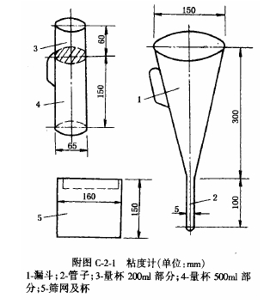
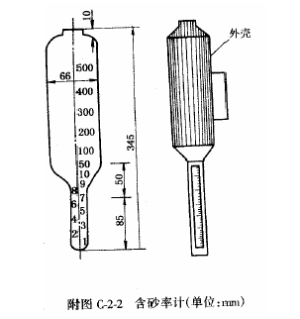
C.0.3泥浆含砂量测定
含砂率(％)：工地用含砂率计(如附图C-2-2 所示)测定。量测时，把调制好的泥浆50ml倒进含砂率计，然后再倒450ml清水，将仪器口塞紧，摇动lmin，使泥浆与水混合均匀，再将仪器竖直静放3min，仪器下端沉淀物的体积(由仪器上刻度读出)乘2 就是含砂率(％)。(有一种大型的含砂率计，容积1000ml，从刻度读出的数不乘2即为含砂率)。

本规程用词说明

- 为便于在执行本规程条文时区别对待，对要求严格程度不同的用词，说明如下：
1）表示很严格，非这样做不可的用词：
正面词采用“必须”；反面词采用“严禁”；
2）表示严格，在正常情况均应这样做的用词：
正面词采用“应”；反面词采用“不应”或“不得”；
3）表示允许稍有选择，在条件许可时首先应这样做的用词：
正面词采用“宜”；反面词采用“不宜”；
4）表示有选择，在一定条件下可以这样做的用词，采用“可”。
- 本规程中指明按其他有关标准执行的写法为：“应符合……的规定”或“应按……执行”。

引用标准名录

1《建筑地基基础工程施工质量验收规范》GB50202
2 《建筑桩基技术规范》JGJ94
3《建筑基桩检测技术规程》JGJ 106
4《公路桥涵施工技术规范》JTG TF50

中 国 工 程 建 设 协 会 标 准

灌注桩成孔质量检测技术规程
Technical specification for testing
of the Drilling Hole of Cast-in-place Pile
术规程

T/CECS ***:2017

条文说明

制定说明
为便于广大建筑工程施工、监理、检测等人员在使用本规程时能正确理解和执行条文规定，《灌注桩成孔质量检测技术规程》编制组按章、节、条顺序编制了本规程的条文说明，对条文规定的目的、依据以及执行中须注意的有关事项进行了说明。但是，本条文说明不具备与规程正文同等的法律效力，仅供使用者作为理解和把握规程规定的参考。

目 次

1 总则 19
2 术语、符号 20
2.1 术 语 20
3 基本规定 21
3.1 一般规定 21
3.2检测前准备 21
3.3 检测数量及抽样原则 21
3.4重复检测与扩大检测 22
4 接触法 23
4.1 一般规定 23
4.2 检测仪器设备 23
4.3 孔径检测 23
4.4 成孔垂直度检测 25
4.5沉渣厚度检测 25
4.6 孔深检测 27
5 非接触法 27
5.1 一般规定 27
5.3 现场检测 28
5.4 检测数据分析 28
6 检测报告 30

1 总则
1.0.1 灌注桩是建筑物常用的基础型式之一，它将上部结构的荷载传递到深层稳定的土层或岩层上去，减少基础和建筑物的不均匀沉降。灌注桩的施工分为成孔和成桩两部分，其中成孔是灌注桩施工中的第一个环节，成孔作业由于是在地下、水下完成，质量控制难度大，复杂的地质条件或施工中的失误都有可能产生塌孔、缩孔、桩孔偏斜、沉渣等问题。
成孔质量的好坏直接影响到混凝土浇注后的成桩质量：桩孔径偏小则使得成桩的侧摩阻力、桩尖端承力减小，整桩的承载能力降低；桩孔中部扩径将导致成扩径以上部分侧阻力增大，而以下部分侧阻力不能完全发挥，同时单桩的混凝土浇注量增加，费用提高；桩孔偏斜在一定程度上改变了桩竖向承载受力特性，削弱了桩基承载能力的有效发挥，并且孔斜还易产生吊放钢筋笼困难、塌孔、钢筋保护层厚度不足等问题；桩底沉渣过厚使桩长减小，对于端承桩则直接影响桩端承载力。因此，灌注桩在混凝土浇注前进行成孔质量检测对于控制成桩质量显得尤为重要。
目前，我国桩基检测中的成孔质量检测技术逐步普及，但随着行业管理力度的加大、施工水平的提高、监管制度的推广和完善，成孔质量检测作为桩基工程检测中的一个重要部分，将日益受到重视和加强。因此，统一灌注桩成孔质量的检测方法，使灌注桩成孔检测技术标准化、规范化，才能促进灌注桩成孔检测技术进步，提高检测工作质量，为设计和施工提供可靠依据，确保工程质量。
1.0.2本规程适用于灌注桩成孔后尚未灌注时的质量检测，有些桩型采用的是钻孔和灌注同步进行，此类桩成孔后也就完成了灌注，无法用本规程的方法进行检测。
1.0.3孔径、孔垂直度、孔深及沉渣厚度，是目前国家、行业和地方相关施工质量验收的重要参数。编制本规程时，调研了国内外常用的检测方法，接触式仪器法及超声波法是目前检测精度较高、运用较为广泛且技术较为成熟的检测方法。

2 术语、符号

2.1 术 语
2.1.2从定性上讲，沉渣可定义为灌注桩成孔后，淤积于孔底部的非原状沉淀物。从定量上准确区分沉渣和下部原状土（岩）层，目前还有难度，现有的方法仅能估算沉渣厚度。
2.1.3 目前成孔检测常用的检测方法分类众说纷纭，考虑到各厂家都在积极研发新的检测方法及设备，为保证本规程的拓展性和逻辑上的严密性，本规程将检测方法分为两大类，一大类是接触法，另一大类是和接触法相对应非接触法，较好地覆盖了目前的仪器设备和将来可能的仪器设备。
2.1.6通过检测既可以有效计算不同桩孔段的偏心距，还可以综合分析整桩的偏心情况。

3 基本规定

3.1 一般规定
3.1.1成孔的质量直接关系到后续灌注桩成桩的质量进行成孔检测是非常必要的，而对于条文3.1.1的4种情况，更是有必要进行成孔检测。
3.1.2为保证本规程的拓展性和逻辑上的严密性，本规程将检测方法分为两大类，一大类是接触法，另一大类是非接触法。在正文表3.1.2的基础上，为合理选择仪器，检测人员应该对各种仪器的优、缺点进行比较深入的了解，表1对孔径及垂直度检测的两种常用方法进行了详细对比：

表1 伞形孔径仪法和超声波法综合对比表
项目 | 伞形孔径仪法 | 超声波法
孔径检测原理 | 通过伞形孔径仪四机械臂紧贴孔壁，通过四机械臂的电阻值变化来探测孔径大小 | 超声探头悬挂在孔中间，探头四个方向的换能器通过发射和接收超声波来测量探头距离四壁的距离，通过四壁距离来计算当前截面的孔径和垂直度。
垂直度检测原理 | 通过测斜装置探头上的扶正器稳住探头，通过测量顶角的大小来检测垂直度。
孔径误差 | 四臂靠弹力紧贴井壁，测试孔径往往偏大。 | 通过测定超声波的行走时间来计算孔径。超声波在泥水中传播速度只能靠预估，这会影响孔径的计算精度；而且成孔内不同深度下的泥水比重是不一样的，因此传播速度也不会相同。
垂直度误差 | 受探头扶正器和孔壁形状的影响，垂直度准确度较低，较难达到1%的测试精度要求。 | 通过直接测定探头距四壁的距离来计算偏心距，准确度高。
扩径或缩径 | 不能测出孔壁扩径或缩径的方位和扩缩径值。 | 可以直观显示扩径或缩径或孔斜的位置和方位
倾斜 | 测斜时深度间距5~10m，测点少 | 测点间距5mm，测点多，结果可靠性高。
孔径适应性 | 不同大小的孔径，选不同型号的探头。2500mm直径以上的孔不能检测。对支盘桩、扩孔桩和成槽不能检测。 | 适用于仪器能力范围内的孔径和形状的湿作业成孔。另：因为
泥浆影响 | 孔内气泡、泥浆比重和含砂率对测试结果影响不大 | 泥浆比重超过1.3，含砂率超过4%，或孔内气泡等对测试结果有影响。等待成孔内悬浮的泥沙颗粒完全沉淀和气泡消失，可能要花费较长时间
操作简便性 | 孔径和垂直度用不同探头，分次测 | 探头一次升降，同步测试孔径和垂直度。

注：近年，一些仪器设备进行了比较大的改进，检测人员也需要及时了解，以便更好地选择、使用检测设备。比如：原有伞形孔径仪井下探头的支臂的大位移转换成滑动电位器的微小位移，检测精度很低，有厂家将倾斜角传感器安装在井下探头的四个机械支臂上，保证检测的高精度。超声波法的检测探头较小，现场操作相对方便，除非桩孔或槽壁的形状偏差太大（偏离中心超过一半的桩径或槽宽），探头一般不会接触到侧壁，测试结果比较直观。 接触式仪器的探杆必须与侧壁接触才能测出侧壁的形状变化，测试时仪器探杆受到侧壁弹力和摩擦力的影响，可能使仪器的中轴线偏离铅垂线从而影响测试数据。有的接触式仪器只能测试侧壁在不同方向的变化平均值，并不显示不同方向的变化量分别为多少，因此两者精度有一定的差距。

3.1.2本条是参考《建筑地基基础工程施工质量验收规范》GB50202、《建筑桩基技术规范》JGJ94等国家、行业的工程质量验收标准，并结合现有的施工水平，提出的成孔质量要求，如果设计方有特殊要求也可只提供检测数据，合格标准按设计要求执行。（主要针对孔径限定一定不能小于设计值这点，工程上有难度，可能有异议）

3.1.3检测所用计量器具必须送至法定计量检定单位进行定期检定，且使用时必须在计量检定的有效期之内，这是我国《计量法》的要求，以保证检测数据的可靠性和可追溯性。虽然计量器具在有效计量检定周期之内，但由于检测工作的环境较差，使用期间仍可能由于使用不当或环境恶劣等造成计量器具的受损或计量参数发生变化。因此，检测前还应加强对计量器具、配套设备的检查和模拟测试，有条件时可建立校准装置进行自校，发现问题后应重新检定。
3.1.4由于检测现场环境恶劣，因此要求检测仪器设备应具有良好的稳定性、绝缘性和耐水性。

3.2检测前准备
3.2.1为了正确地对成孔质量进行检测与评价，提高成孔检测工作的质量，做到有的放矢，应尽可能详细地了解搜集有关的技术资料。

3.2.2成孔检测工作需要各方面密切配合，应制定详细的检测方案。

3.3 检测数量及抽样原则
3.3.1本条规定的抽检数量是根据建筑物的重要性、地基基础等级、地质条件和实际施工控制水平等因素，并参照《建筑基桩检测技术规范》JGJ106-2014中对桩身完整性检测数量的规定确定。
3.3.2试成孔是为了获取不同地质条件、不同施工机械和作业程序下的成孔质量，为下一步大面积施工积累经验。
3.3.3由于检测成本和周期问题，很难做到对每个孔进行成孔检测。检测的目的是查明隐患、改善施工工艺。检测抽样的样本要有代表性、随机均匀分布，为了在有限的检测数量中更充分地暴露成孔存在的质量问题，首先，应选择对施工质量有疑问的孔；第二，不同类型或采用不同工艺开始施工的前两个孔，主要是考虑在施工开始时，施工单位对场地地层条件不完全熟悉，预定的施工工艺可能不尽合理，或各机台施工水平可能参差不齐，通过对其开始施工的2个孔进行检测，了解施工质量，有助于改进工艺，提高质量，完善施工管理；第三，在了解了工程地质状况后，应加强对各种不利于施工或地层性质差异大或容易发生偏斜、坍塌、缩径等不利于施工区段内的孔检测；第四，设计认为重要结构部位的桩孔，其施工质量应重点控制。

3.4重复检测与扩大检测
3.4.1现场需及时提交检测结果，按照施工要求，在成孔检测合格后需及时浇灌混凝土以保证桩质量。
3.4.2扩大检测的数量宜根据地质条件、已测成孔质量、设计要求等因素合理确定，并经过相关单位确认。

4 接触式成孔检测法

4.1 一般规定
4.1.1本方法各种仪器的探头必须保持对孔壁或孔底的接触。本方法最常用的设备是：采用伞型孔径仪（含成孔测斜装置）、沉渣测定仪、测绳分别对成孔孔径、垂直度、沉渣厚度及孔深进行测量，是由多种仪器设备组合形成的检测系统。

4.2 检测仪器设备
4.2.3垂直度检测是通过角度计算的，而对应的验收标准以百分比为标准的，因此，可以进行折算：
1测量范围不应小于 0～10°；即垂直度0～1/5.67
2 分辨率 不应小于0.05°；即垂直度1/1145
3 测量误差 ≤1/2000

4.2.4 用于检测沉渣厚度的探头必须具有一定的重量，否则可能不能穿透沉渣。探头面积过大，可能造成探头落在沉渣上表面，无法进入沉渣下面的真正持力层。
4.2.5某些自动装置，由井口滑轮、光电脉冲发生器、下井电缆、及单片机组成。架在井口的滑轮上设置有光电脉冲发生器，下井电缆带动光电脉冲发生器的转盘，其输出的脉冲数经过电路的检测和计算机的计算换算成电缆下井的深度。
井口滑轮经过一段时间的使用后会发生一些微小的变化，从而使得测量孔深值会发生偏差。可以通过孔深系数进行修正：
孔深系数 = 实际深度/显示深度。

4.3 孔径检测
4.3.1 孔径检测为通过伞形孔径仪四机械臂紧贴孔壁，通过四机械臂的电阻值变化来探测孔径大小，一般情况泥浆比重和含砂率对测试结果影响不大。
孔径检测原理：
方法一（常用方法）
孔径测量杆能将两个正交方向的孔径值由连着的四个传感器检测出来。见图1所示。
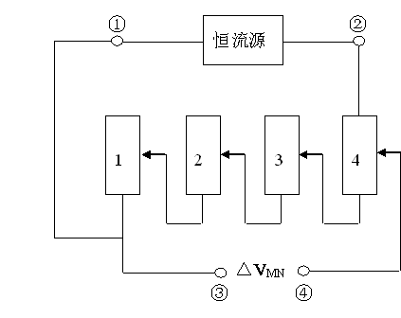
图1 测量杆传感器电路原理图（条文说明不按章节号按图1，2，3顺序编号）
图1中，1、2、3、4是与4条测量杆相连的传感器，①、② 供电回路，③、④ 测量回路，通过特殊的制造工艺保证了孔径（d）与测量信号△VMN成线性函数关系。 将4个测量传感器的电信号乘以校准系数，就可以转化为孔径变化的数值。
孔径计算公式：
d＝Ｄ0＋K0 △VMN
Ｄ0— 起始孔径（常数）
Ｋ0 — 仪器常数
△VMN—测量信号
方法二
通过实测每一位置的方位角及测量腿与铅锤线的夹角，计算每根测量腿与铅锤线的距离，可得该测量腿端点的运动轨迹。见下图2所示
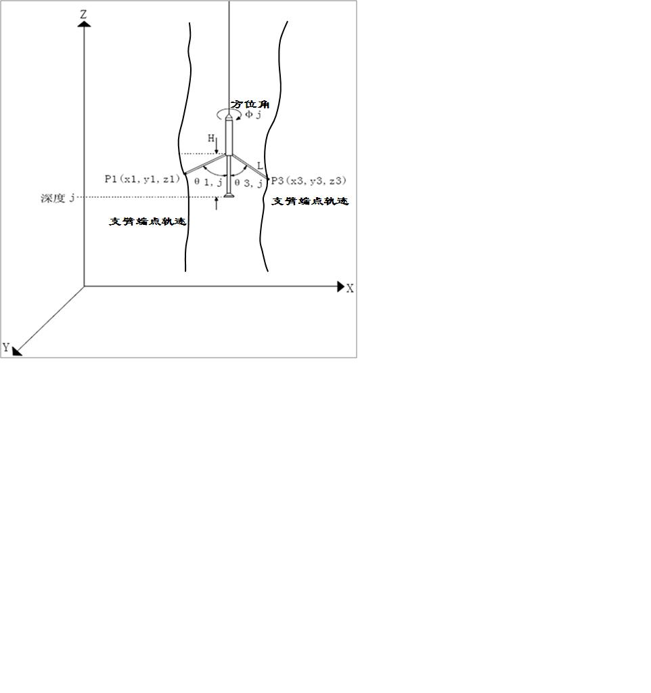
图2 运动轨迹法测孔径
图中圆点为实测点,方点为插值点
孔径计算公式：
D13=L×sinθ1+L×sinθ3或D24=L×sinθ2+L×sinθ4
L：测量腿长度 θ1、 θ2、 θ3、 θ4：测量腿1、2、3、4与铅垂线之间的夹角。

4.3.2-4.3.3伞形孔径仪的测量杆张开时，张开角度的变化能通过仪器的电信号转化为测量电位器电压值的变化，因而可通过测量电路电压的变化计算出测量杆不同的张开角度所对应的实际孔径，孔径 d 可按下式计算：
$d=D_{0}+{k×ΔV}/I$
式中：
D₀——起始孔径（m）；
k ——仪器常数（m/ Ω）；
$ΔV$ ——信号电位差（V）；
I——供给的恒定电流源电流（A）。
伞形孔径仪的检测结果是各个测量杆各自检测结果的平均值，对非轴对称的孔径变化的孔检测时存在一定的误差。
4.3.5当孔底泥浆较稠时，孔径仪的测量杆可能没有立即张开接触到孔壁，使孔底测试值比实际偏小。此时应结合桩孔施工情况，对检测结果进行综合判断。

4.4 成孔垂直度检测
4.4.1成孔垂直度检测可采用顶角测量方法或者椭圆中心点拟合法。顶角测量方法可采用：1.在未提钻的钻具内进行，2.使用专用测斜装置外加扶正器时，也可在孔径检测完成后直接在孔内进行垂直度检测。椭圆中心点拟合法：每一深度的横向剖面为一椭圆，椭圆中心点沿深度方向可连成一条空间曲线，对该空间曲线进行线性拟合，得一条空间直线；该直线沿重力方向的倾斜即对应于钻孔孔斜。
4.4.5无论是模拟式还是数字式测斜装置均应进行孔口校零，并待其稳定后才能够取值，不然检测过程会出现负值或影响检测数据的准确性。
4.4.6顶角法测斜应自孔口向下进行检测，反之就有可能因探头受到电缆的牵引而无法完全接触孔壁，使顶角检测值偏小而产生误差。测点宜等间距均匀布置，测点间距过大会影响测试的全面性。提出“在接近孔底位置检测最后一个测点”，是为了避免现场测试时沉渣过厚，可能造成测斜装置发生偏斜，使测得的角度不真实；如果在钻杆内倾斜，测斜装置完全进入钻头时可能会卡在钻头中无法提升，因此，本条并不强求必须把最深的测点放在孔最底部。孔的垂直度以最后一个测点的顶角值为孔底顶角值进行计算。

4.5沉渣厚度检测
4.5.2测锤法测量需凭人的手感来判断沉渣的顶面位置，易产生人为误差，另外，测绳的长短、松紧和读数都可能产生误差，因此本规程未推荐此方法。本规程主要推荐电阻率法、探针压力法、探针压力-探头倾角结合法、静力触探法。
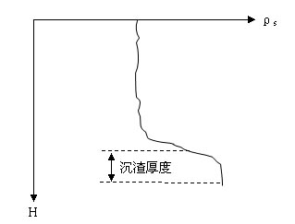
1.电阻率法：灌注桩的泥浆多为钻机钻进过程中自然形成，它的粘度和含砂量取决于土层的性质及破碎程度、循环处理的工艺等，这些都会造成桩孔中泥浆的不均匀。尤其是桩孔底部未被完全破碎的土块，及含砂量大、胶体率差的泥浆被大量沉淀下来，孔底比重较大的泥浆与上部颗粒悬浮较好的泥浆存在着较明显的电性差异，由于需区分薄层的电阻率差异，故采用地球物理勘探常用的微电极系。它在泥浆中供一不受土层影响的交变电场，对均匀泥浆测得的电阻率将是一条直线。在沉渣和均匀泥浆的界面上，电阻率会发生变化，利用电阻率—深度曲线的拐点可以确定沉渣的分界位置。 图3中，1、2、3、4为四个圆环状的电极。1、2之间产生一个恒流电场。3、4之间采样得到电势差，由于不同的介质所产生的电势差是不一样的。计算机记录孔底两米的电阻率的曲线，操作人员通过曲线拐点来判断沉渣厚度，如图4所示。

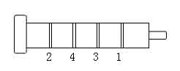

图3 微电极系 图4 沉渣厚度的判别
2.探针压力法：检测时，其底部的圆盘将平躺在沉渣层的上表面，在主机中的程序控制下，机械探针将从圆盘中心处的一个圆孔中伸出，并穿过沉渣层，到达硬土层，此时探杆的垂直度（锥尖阻力）会发生突变，通过突变的位置可以确定沉渣的厚度。具体示意图如下：
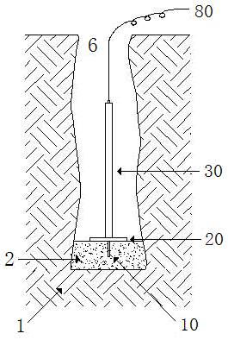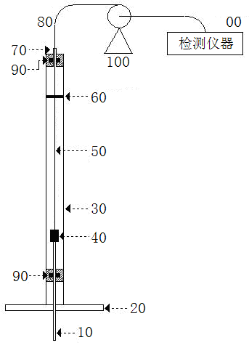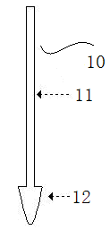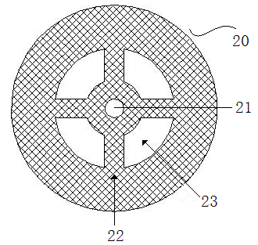
图5 探针压力法原理
注：圆盘(20)决定沉渣层(2)的表面位置，机械探针(10)向下运动寻找原土层(1)的表面位置。

3探针压力-探头倾角结合法
在一个探头上集成 了探针伸缩装置、探针压力传感器和探头倾角传感器。孔底平整时，探头靠自重直立于孔底，探针到达硬岩时 自重全作用在探针上，压力曲线和倾角曲线 均明显变化；孔底不平整时，探头靠钢丝绳牵引直立于孔底，探针到达硬岩时 探针受压力较小，压力曲线变化较小 倾角曲线变化明显。因此本方法对桩底沉渣平整度的适应性较强。

4静力触探法（本方法原理和探针压力法类似，但还可提供孔底岩土承载力，故单列）
当采用旋挖桩机成孔时，可将沉渣测试装置直接安装于钻杆上，在装置底部配备独立的静力触探探头和浮盘（图5），利用钻杆提供的压力，将探头刺入沉渣中，而浮盘被沉渣阻止，不再下探，形成和探头的位移差。分别记录 锥尖阻力与位移，可根据阻力变化和位移变化（图6）测定沉渣厚度并提供孔底岩土承载力。

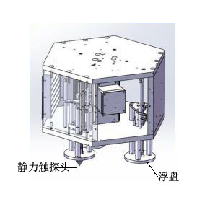
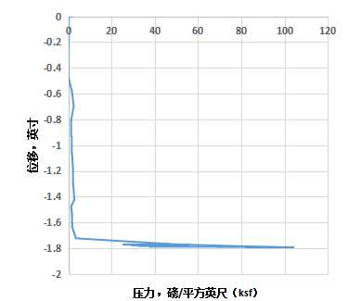

图5 静力触探法的探头和浮盘 图6 位移-压力曲线
4.5.3沉渣的形成原因和组成较复杂：一是清孔不彻底，钻孔时产生的沉渣残留在孔底；二是在清孔后到灌注混凝土之间，下钢筋笼时会碰到孔壁而产生泥浆沉淀，孔壁塌孔也可能会产生沉渣。有时，泥浆的沉渣的界面并非泾渭分明， 常常泥浆裹夹着沉渣，孔底介质往往从下向上颗粒一稠一稀过渡渐变，沉渣的界面较模糊。因此，即使使用仪器测量，也带有一定的经验性。

4.6 孔深检测
4.6.1孔的深度测量基本原理都是通过带有重物的吊绳上的长度标示来测量孔深的，因此可以单独测量，也可在进行孔径或垂直度检测时同时测量。

5 非接触式成孔检测法

5.1 一般规定
5.1.1超声波法成孔检测时，检测探头悬浮于泥浆中，与孔壁不发生接触，属非接触式检测方法。
5.1.3本条考虑了超声波法检测时探头部分需占据一定的空间尺寸，故规定了最小尺寸不宜小于0.5m。目前国内灌注桩的最大成孔孔径在5.0m左右，一般厂家仪器性能的最大检测孔径可以达到8.0m。
5.1.4 一般，设计图纸会对泥浆的比重和含砂率提出要求，比重和含砂率过大会影响信号的强度和测试的准确性。气泡过多也会影响测试效果。故超声波法检测宜在清孔后进行。

5.2 检测仪器设备
5.2.1 本条对测量误差进行了规定，超声波法测量误差来自两个方面：一是孔壁本身的不均匀，二是泥浆中声波的波速是估算值，因此，对孔壁土层及桩径两个方面来规定定检测误差的绝对值，方便和验收规范进行比照。
本条还对探头的方向及个数进行了规定，至少为4个十字交叉的探头，实际上一些先进的国内外仪器已经采用8个探头（图7），并采用3D剖面描述法，所描绘的剖面图更准确、直观。某研制中的设备采用主机控制探头 360度 旋转,连续扫描, 从而实现对全孔成孔质量的检测和评价。全角扫描式成孔仪克服了只能在两个垂直 方位进行检测的成孔仪的不足, 为全面了解成孔状 况( 孔径、孔深、扩径、缩径、倾向、垂直度等) , 保证 成孔质量提供了更充分的信息。
常用的超声波法检测仪器设备， 一般为通过绞车悬挂传感器来进行检测。当采用旋挖机成孔时，可选用连接适配器直接和钻杆连接（图8），更加便捷和安全地进行测试。
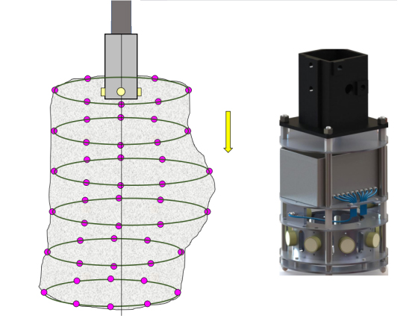
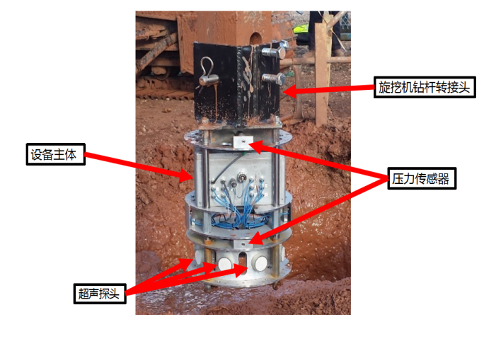

图7 某仪器采用8个探头 图8采用连接适配器直接连接钻杆

5.3 超声波法现场检测
5.3.1 泥浆内气泡过多，会对检测结果产生影响。
5.3.2 仪器应稳固地架设在孔上方，超声波探头宜对准桩孔顶部的中心。探头若偏离护筒中心，一般情况下实际检测的是桩孔二个正交弦断面的弦长，检测中心探头越接近中心，孔径检测误差越小。另外，超声波探头发射面外侧200mm距离范围内为超声波法检测盲区，对于小直径桩，探头若偏离护筒中心较远，可能会因为桩孔较小的倾斜，导致探头进入盲区而无法检测。
5.3.3 检测前，应利用护筒直径作为标准距离测得声时值并计算声速。当使用具备自动调节功能的仪器时，可直接通过调整仪器参数设置，使仪器显示的孔尺寸与标准距离一致。调整完毕后，再利用标准距离验证仪器系统，验证应至少进行2次。超声波在不同泥浆环境中传播速度不同，通过对已知距离进行校准，可以使仪器参数的设置适合于所测孔，使实测声时值和计算的测距数据符合实际情况。
5.3.5 直径大于4m的桩孔、支盘桩孔由于尺寸变化的可能性较大，因此应增加检测的方位，以获取更详细的数据。

5.4 检测数据
5.4.1 -5.4.2 该两条对现场检测记录图提出了要求。通过量取、分析、计算现场检测记录图，可以得出灌注桩孔径、垂直度、孔深。
5.4.3 该条给出孔口护筒处的声速。孔内非孔口护筒处一般超声波在泥浆介质中传播速度可按下式计算：$c={l_{1}}/{t_{1}}+{l_{2}}/{t_{2}}$
如图所示，设孔某位置深度上探头中心与四个方向孔壁的距离$l_{1}$、$l_{2}$、$l_{3}$、$l_{4}$值，$O$为桩孔中心点，$O^{，}$点位探头中心点，$D$为该截面平均孔径，测得超声波从反射探头反射面到经孔壁返回到接收的时间分别为$t_{1}$、$t_{2}$、$t_{3}$、$t_{4}$，探头1发射面至探头2发射面之间的距离为$d^{'}$，超声波在泥浆中的传播速度为$c$。
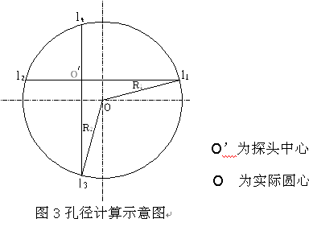
5.4.4 超声波检测仪器一般具有自动成图功能，仪器内部的软件已经把测距和探头尺寸进行了计算，可直接从孔（槽）剖面图上读出换能器中心与孔（槽）壁的距离。 但是在使用具有自动成图功能的超声波仪器测孔时，由于探头位置未必在孔的圆心位置，剖面图上显示的孔壁距离并非一定等于孔径（如图5.4.3），实测孔径$D$可按下式计算：
$D=R_{1}+R_{2}$，$R_{1}={\sqrt{(l_{3}−l_{4})^{2}+(l_{1}+l_{2})^{2}}}/2$ ，$R_{2}={\sqrt{(l_{1}−l_{2})^{2}+(l_{3}+l_{4})^{2}}}/2$
式中： $D$——桩孔的平均直径；
$R_{1}$、$R_{2}$——桩孔半径；
$l_{1}$——探头换能器方向Ⅰ至孔壁的水平距离；
$l_{2}$——探头换能器方向Ⅱ至孔壁的水平距离；
$l_{3}$——探头换能器方向Ⅲ至孔壁的水平距离；
$l_{4}$——探头换能器方向Ⅳ至孔壁的水平距离。

5.4.5 检测桩孔时垂直度计算方法如图所示，图中$O$为探头中心点，$O_{0}$为第1测点处的桩孔中心点，$O_{n}$为第n测点处的桩孔中心点。设第1测点处声波探头中心相对于桩孔中心点的偏离坐标为$X_{0}$、$Y_{0}$，第n测点处声波探头中心相对于桩孔中心点的偏离坐标为$X_{n}$ 、$Y_{n}$，则：

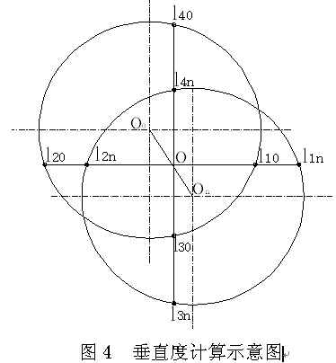
$X_{0}=(l_{\text{10}}−l_{\text{20}})/2$
$Y_{0}=(l_{\text{30}}−l_{\text{40}})/2$
$X_{n}=(l_{1n}−l_{2n})/2$
$Y_{n}=(l_{3n}−l_{4n})/2$
式中：
$l_{\text{10}}$、$l_{\text{20}}$、$l_{\text{30}}$、$l_{\text{40}}$——第1测点处探头中心距离孔壁四个方向的水平距离；
$l_{1n}$、$l_{2n}$、$l_{3n}$、$l_{4n}$——第n测点处探头中心距离孔壁四个方向的水平距离。
设桩孔在第n测点处的偏心距为$E_{n}$，则：
$$E_{n}=\sqrt{{\left|X_{0}−X_{n}\right|}^{2}+{\left|Y_{0}−Y_{n}\right|}^{2}}$$
桩孔在第n测点处的垂直度$K_{n}$为：
$K_{n}=({E_{n}}/{H_{n}})×\text{100}\text{\%}$
式中：$H_{n}$——第n个测点处的深度值
5.4.6超声波孔深与沉渣厚度检测的方法同接触式。

6 检测报告
6.1.1 由于工程需要，现场应及时提交检测结果，否则就失去了对施工的监督和指导意义。
6.1.2 本条规定了检测报告的基本内容，避免检测报告过于简单，也有利于委托方、设计及检测部门对报告的审查和分析。第6款是对于检测结果精度的要求，虽然孔径检测仪器的检测数值可显示精确到1mm，但实际目前的检测技术水平还达不到该精度，在实际工程检测时具有一定的偶然性误差，因此孔径、沉渣厚度检测分别能精确到10mm、5mm已可以满足工程质量要求。

